一
- DBMS的功能有哪些？
- 概念模型：信息世界建模，数据模型：数据库系统的核心和基础，用于对现实世界进行抽象的工具，关系模型：关系数据结构，关系操作集合和关系完整性约束三部分组成。
- 数据库系统三级模式结构，优点是两级映像确保数据的逻辑独立性和物理独立性。

二
- 关系是某一时刻关系模式的值
- 参照完整性中，当外码属性不是其所在关系的主属性，外码属性可以为空值
- 关系代数中，求至少...，如至少使用了和某某相同的...，用除法，除以使用了某某的...
- 关系代数中投影操作会取消相同的行，自然连接会取消相同列。
- 关系代数基本运算：并，差，笛卡尔积，投影，选择

三
- 关系代数中的投影是不重复的值，SQL中select是重复的，因此转换时加上distinct
- 求至少满足一组全部条件的查询，常采用逻辑分析来编写SQL
- Update 表名 set 列名 = 某值 where ... Delete from 表名 where ... Insert into 表名（属性1，属性2，...）values（值1，值2，...）
- 一个关系对应一个基本表，视图是一个或几个表导出的表，本身不独立存在数据库中。

四
- 数据库安全性：保护数据库，以防不合法的使用造成的数据泄露，篡改或破坏
- Grant update(某列) on table 表名 to 用户 create role 角色名
- Revoke alter table on table 表名 from 用户 cascade级联收回，收回用户授予其他用户在当前表修改的权限。也可以revoke 权限 on 视图名
- 自主存取控制主要通过SQL的grant,revoke实现，强制存取控制将实体分为主体和客体，主体是系统中的活动实体，客体是系统中的被动实体，主体的敏感度标记称为许可证等级，客体的敏感度标记成为密级。当且仅当主体许可证等级大于等于客体密级，主体才可读取客体；当且仅当主体许可证等级小于等于客体密级，主体才能写客体。

五
- 数据库的完整性是数据的正确性和相容性，和安全性的区别是完整性是防止不正确，不合语义的数据进入数据库，安全性是防止数据库受到恶意破坏或非法读取。
- 可能破坏参照完整性的情况：参照表插入元组或者修改外码值，被参照表删除元组或者修改主码值。
- 定义约束：constraint 约束名
- 违反实体完整性和用户定义完整性一般拒绝执行，违反参照完整性有时需要级联删除或者设置空值。

六
- Armstrong公理系统自反律，增广律，传递率，推导出：伪传递律，合并规则，分解规则。
- 求解候选码，BCNF判断
- 任何一个二目关系都是属于3NF，BCNF，4NF
- 当且仅当A->->B，R(A,B,C)等于其投影R1(A,B)和R2(A,C)的连接，若A->B,该结论不成立，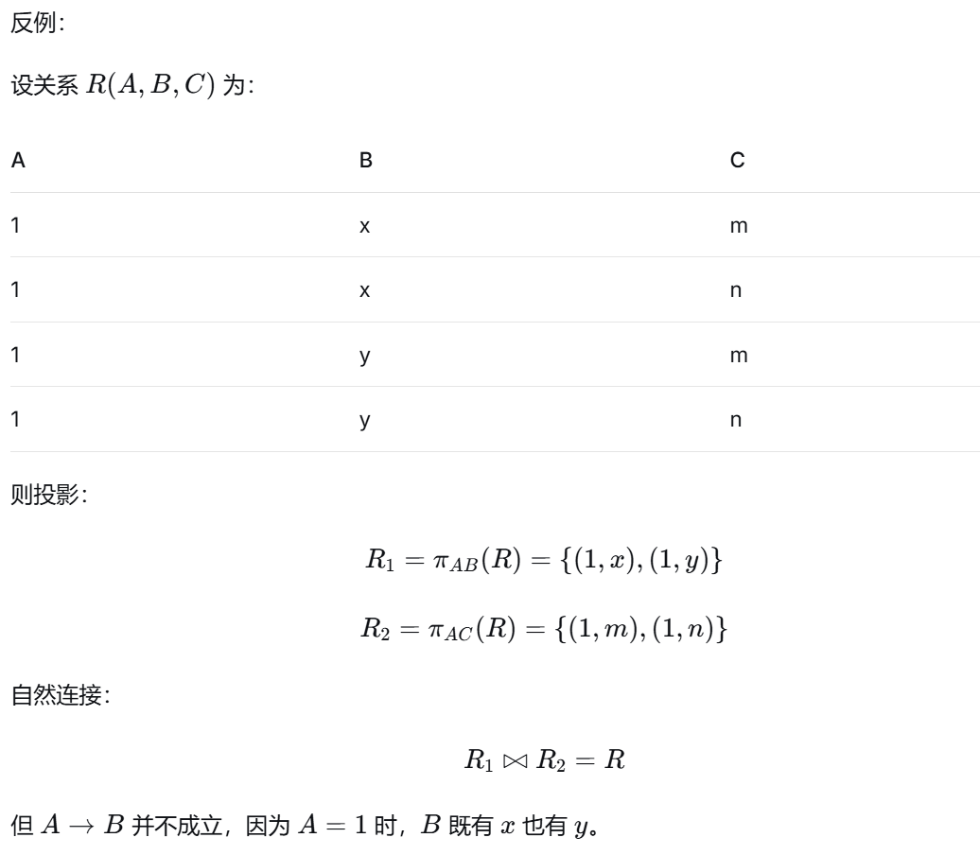
- 若R.(B,C) -> R.A，那么R.B->R.A，R.C->R.A 是错误的。合并和传递都是正确的
- 如果一个关系是BCNF，那么它一定是3NF。

七
- 数据库设计中的表述：一种零件由不同的材料组成，不同的零件所用材料可能相同：零件和材料之间是多对多的关系。
- ER图转换为关系模型时，如果是1:n的关系，n的那方加上1的那方主码。如果是m:n的关系，把中间的联系单独拿出来开个新表。

八九
- 表空间-段-分区-块（页）是逻辑上划分数据库空间的方式
- 元组记录有定长和变长两种，在块中存储的时候，定长元组顺序存储，会有个空闲空间链表管理块的空闲空间；变长元组槽页存储，会有一个块头存储空闲空间尾指针和各条记录的指针。
- 一个表有多个元组记录，也有多个块。堆存储是记录可以存放在任何块中；顺序存储是记录按照某个属性大小在块中顺序排放；多表聚簇存储是一组块中存放不同表的记录，目的在于减少连接操作开销；B+树存储是按照B+树的形式存储数据，叶子节点存放的是数据块；哈希索引存储是用哈希函数计算表中指定属性的哈希值，确定存储在哪个块中。
- 顺序表索引也叫主索引，分为稀疏索引，稠密索引和多级索引。稠密索引是索引块中存储每条记录的值和指针，稀疏索引是索引块中存储每个物理块第一条记录的值和指针，多级索引是多个索引。
- 辅助索引是建立在表的无序属性上的索引，是稠密索引。

十
- 计算排序I/O代价：
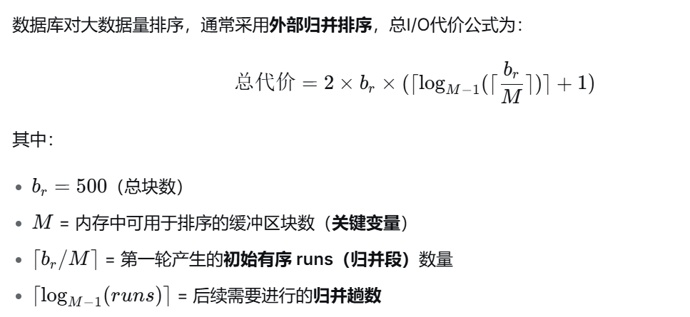
嵌套循环代价：
Cost = Br + BrBs/(k-1) Br小的块数，Bs大的块数，k内存分配的块数
- 关系代数语法树，没有优化就是笛卡尔积，优化就是自然连接加选择下方，在自然连接的符号旁边写上连接条件。

十一
- 数据库恢复技术保证事务的原子性和持续性，并发控制保证事务的一致性和隔离性
- 系统故障恢复，在故障前提交的事务redo，在故障后开始的事务不用管，故障发生后还没有提交的事务undo，在故障前回滚的事务undo。
- 非串行化调度：令不同事务读取同一个初值，即T1 SlockA之后，T2紧跟着SlockA，这样两个事务就读到同一个初值。
- 两段锁没有死锁：令不同事务先后加锁，T1 XlockA之后，T2加上SlockA，等待T1UnlockA之后，T2再加上XlockA，等到T1释放S锁之后，再开始写。
- 两段锁有死锁：令不同事务交叉加锁，T1 SlockA之后，T2紧跟着SlockA，T1紧跟着T2XlockA，T2紧跟着T1 XlockA。

